图 书 推 荐

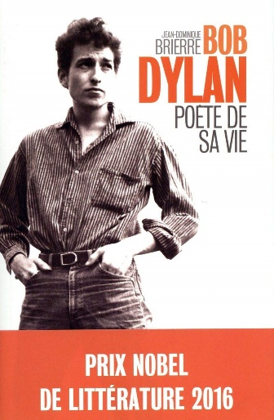
中文书名：《鲍勃迪伦：诗人之歌》
英文书名：BOB DYLAN, A LIFE AS A POETRY (BOB DYLAN, POETE DE SA VIE)
作 者：Jean-Dominique Brierre
出 版 社：French and European Publications Inc
代理公司：ANA/Connie Xiao
页 数：450页
出版时间：2016年10月
代理地区：中国大陆、台湾地区
审读资料：电子稿
类 型：传记/回忆录
版权已授：2017年授权湖南文艺出版社，版权已回归

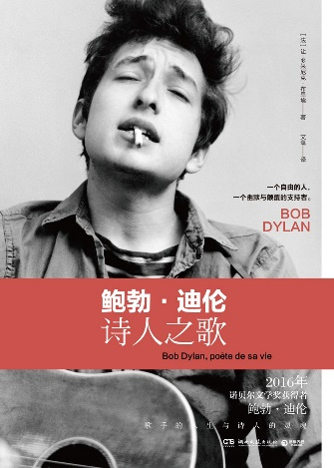
中简本出版记录
书 名：《鲍勃迪伦：诗人之歌》
作 者：[法] 让-多米尼克·布里埃
出版社：湖南文艺出版社
译 者：文蕴
出版年：2017年3月
页 数：392页
定 价：48元
装 帧：平装

内容简介：

在他的一生中，鲍勃·迪伦扮演了很多种角色：他是伍迪•格思里的精神传人，是广为人知的民谣歌手，是著名的摇滚明星，是孩子们可靠的父亲，也是孤独的吟游诗人……但是，有一种角色始终代表着他自己：一个自由的人，一个幽默与颠覆的支持者。

以上所有的角色，构成了鲍勃·迪伦传奇的一生。 而在这个传奇的背后，我们看到的是一位过去五十年里在世界上举足轻重的艺术家，是一位诺贝尔文学奖获得者，是五百多首歌曲的作者，而且已经在世界各地巡回演出长达二十五年。歌手、音乐家以及画家、电影制作人、作家……在这些身份之上，最重要的是，鲍勃·迪伦是一位诗人。

基于他从1962年到2015年的作品及访谈，本书作者让-多米尼克·布里埃重新勾勒了鲍勃·迪伦的传奇一生。本书截取他的电影、歌曲、诗歌和演讲及其相关的人生片段，以时间和主题为双重线索，涵盖了鲍勃·迪伦的感情经历、电影情结、宗教信仰和人生中的重要场景，展现了一个真正的鲍勃·迪伦。

作者简介：

让-多米尼克·布里埃（Jean-Dominique Brierre），记者，音乐史专家，有多部关于民谣和摇滚音乐的著作，如《莱昂纳德·科恩传》(Leonard Cohen par lui-même, 2014)、《约翰尼·阿利代传》(Johnny Hallyday, hi stoire d'une vie, 2009)。他也参与撰写了芭芭拉、皮亚夫、雷贾尼和让·费拉(均为法国著名音乐家、歌手)的传记。从少年时起，他就是鲍勃·迪伦的粉丝。

《鲍勃迪伦：诗人之歌》

目录
一、 北国
二、 出发
三、 明尼阿波利斯
四、 伍迪的精神之子
五、 村里的时光
六、 头戴绒帽的合唱团男孩
七、 鲍勃•迪伦的艺术
八、 大洪水
九、 伪装
十、 熊与反叛者
十一、 失而复得的青春
十二、 女子群像
十三、 电音自由主义者
十四、 背叛者
十五、 地下室的歌声
十六、 受迫害的先知
十七、 吟游诗人
十八、 雷纳多、克拉拉和白衣女子
十九、 被耶稣拯救？
二十、 坚持到底
大事年表
译后记

谢谢您的阅读！
请将回馈信息发至：萧涵糠(Connie Xiao)
安德鲁﹒纳伯格联合国际有限公司北京代表处
北京市海淀区中关村大街甲59号中国人民大学文化大厦1705室, 邮编：100872
电话：010-82449325
传真：010-82504200
Email: Connie@nurnberg.com.cn
网址：www.nurnberg.com.cn
微博：http://weibo.com/nurnberg
豆瓣小站：http://site.douban.com/110577/
微信订阅号：ANABJ2002

